114年9月23日餐點照片
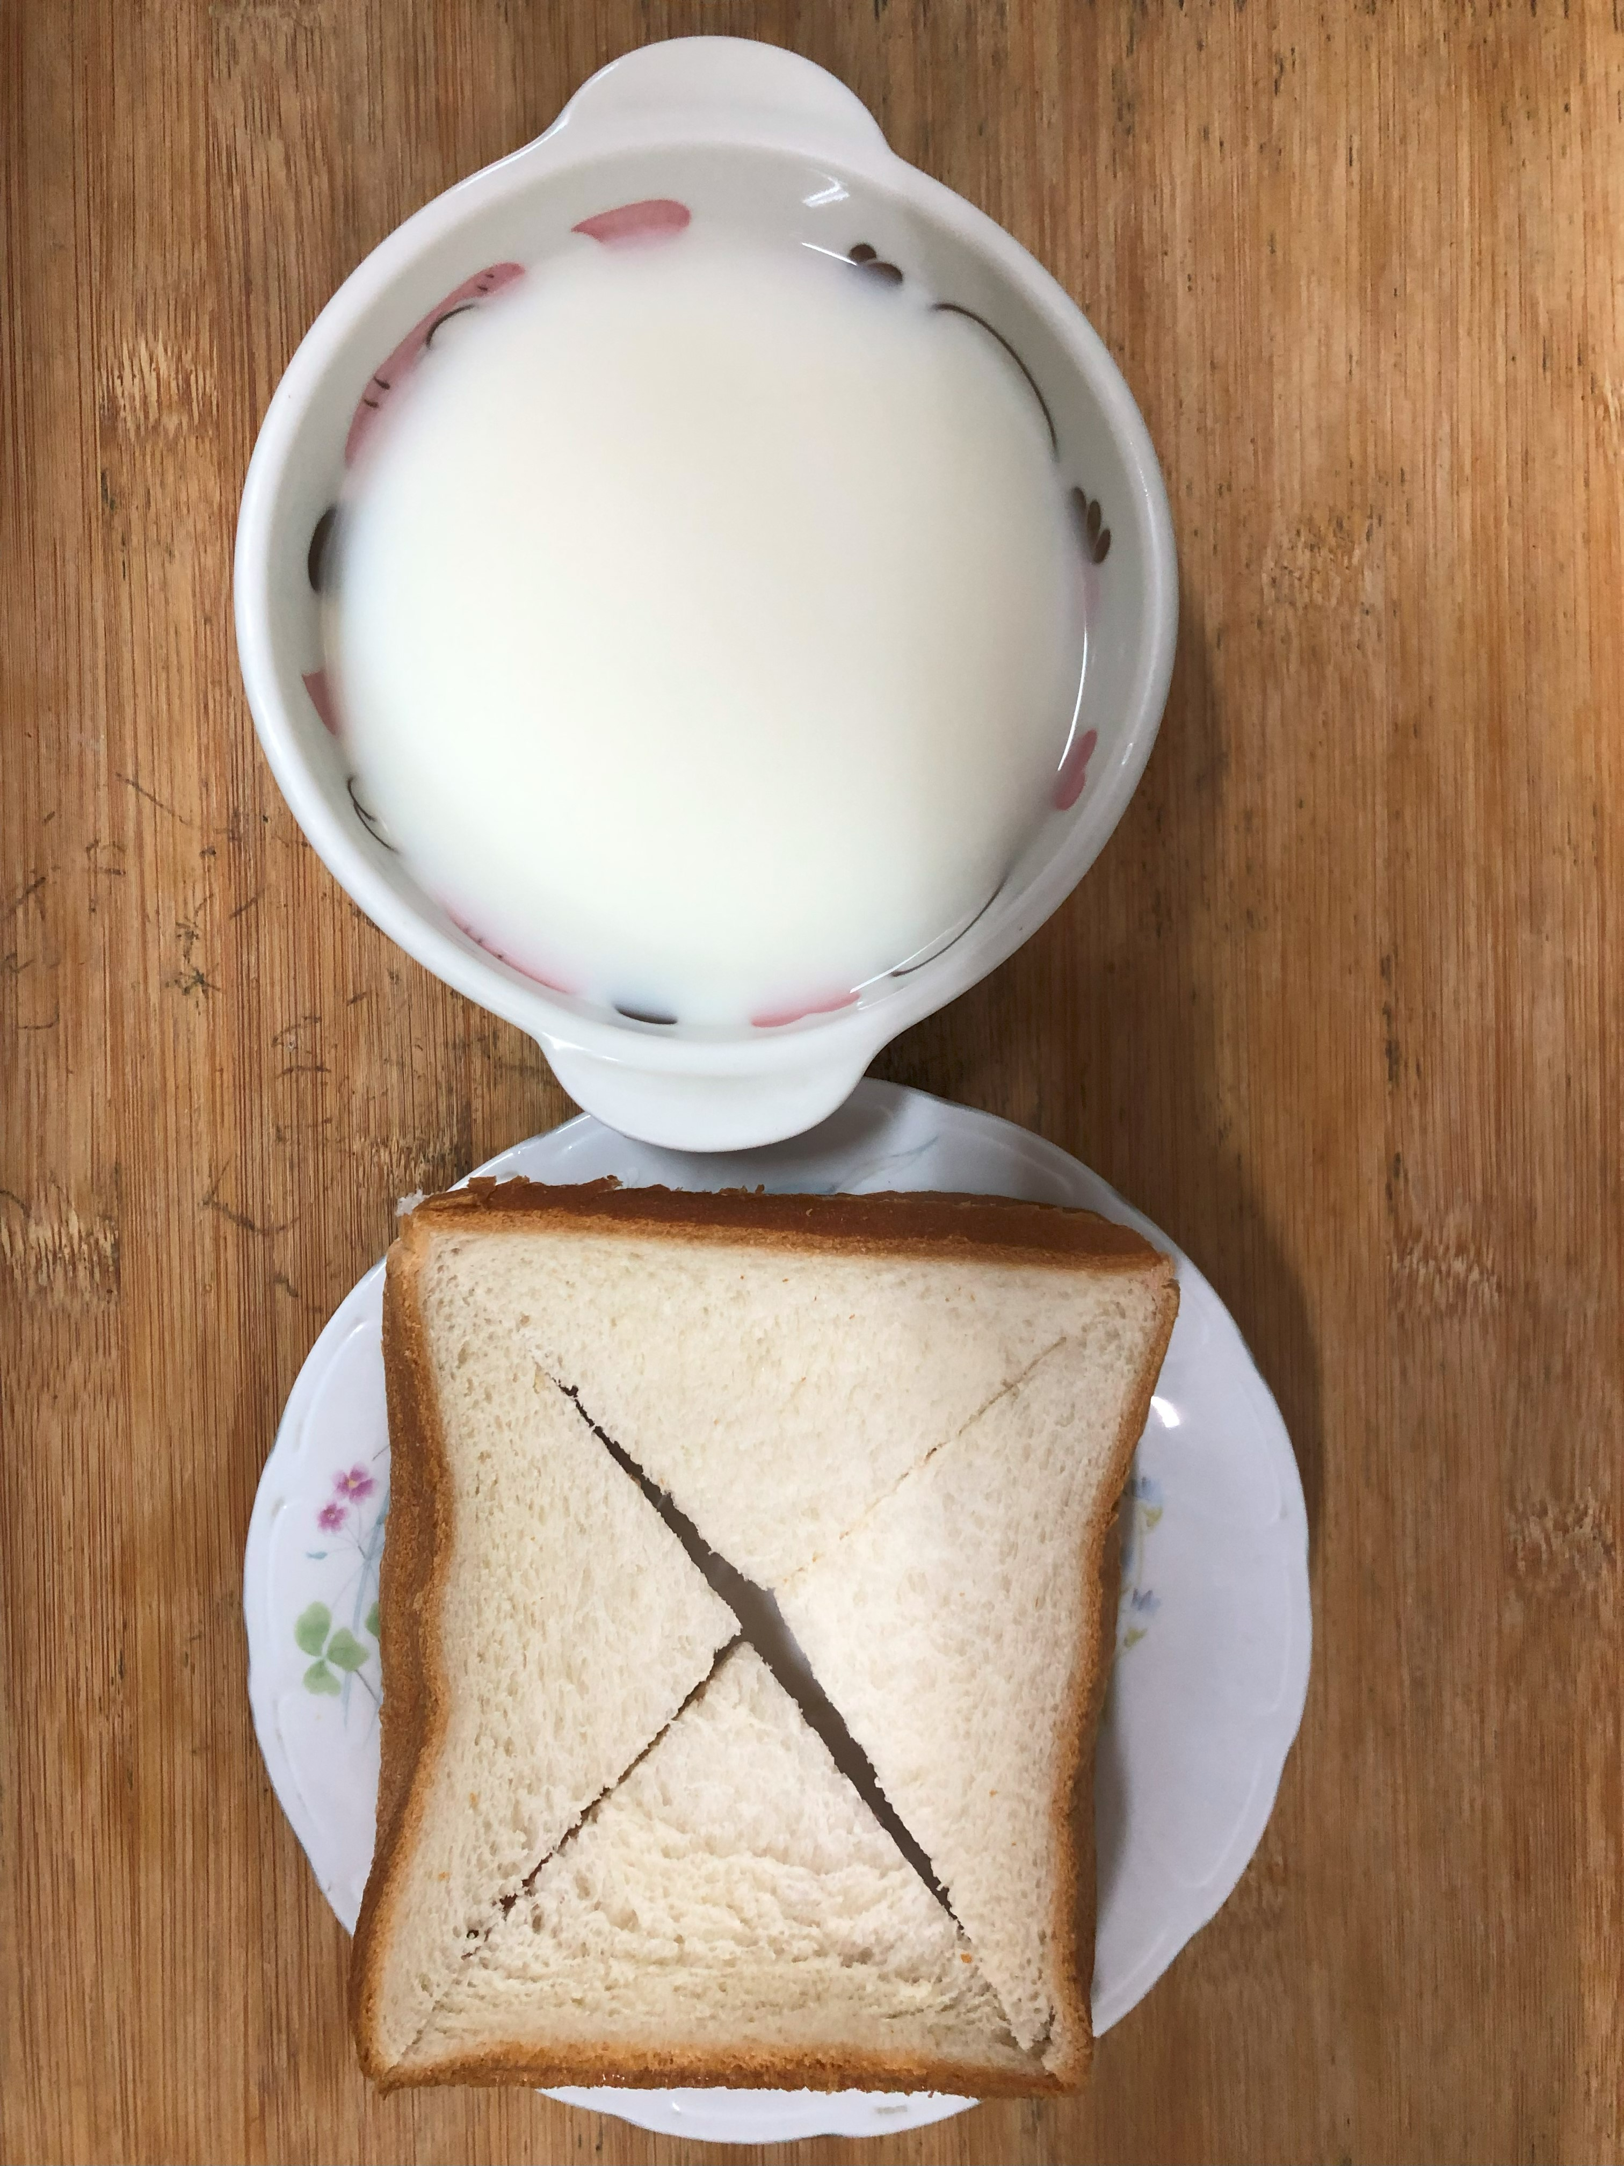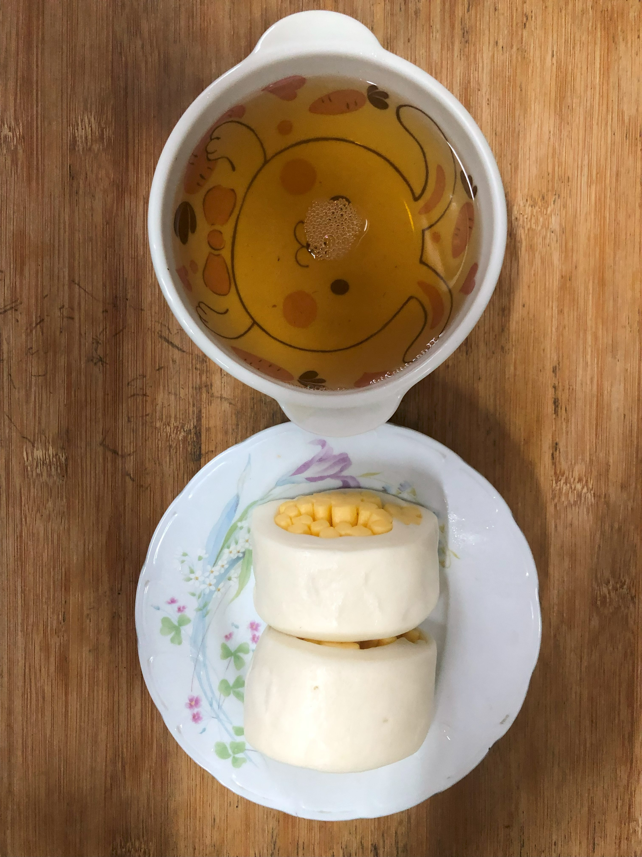
早餐(奶香吐司、牛奶) 下午點心(銀絲卷、麥茶)
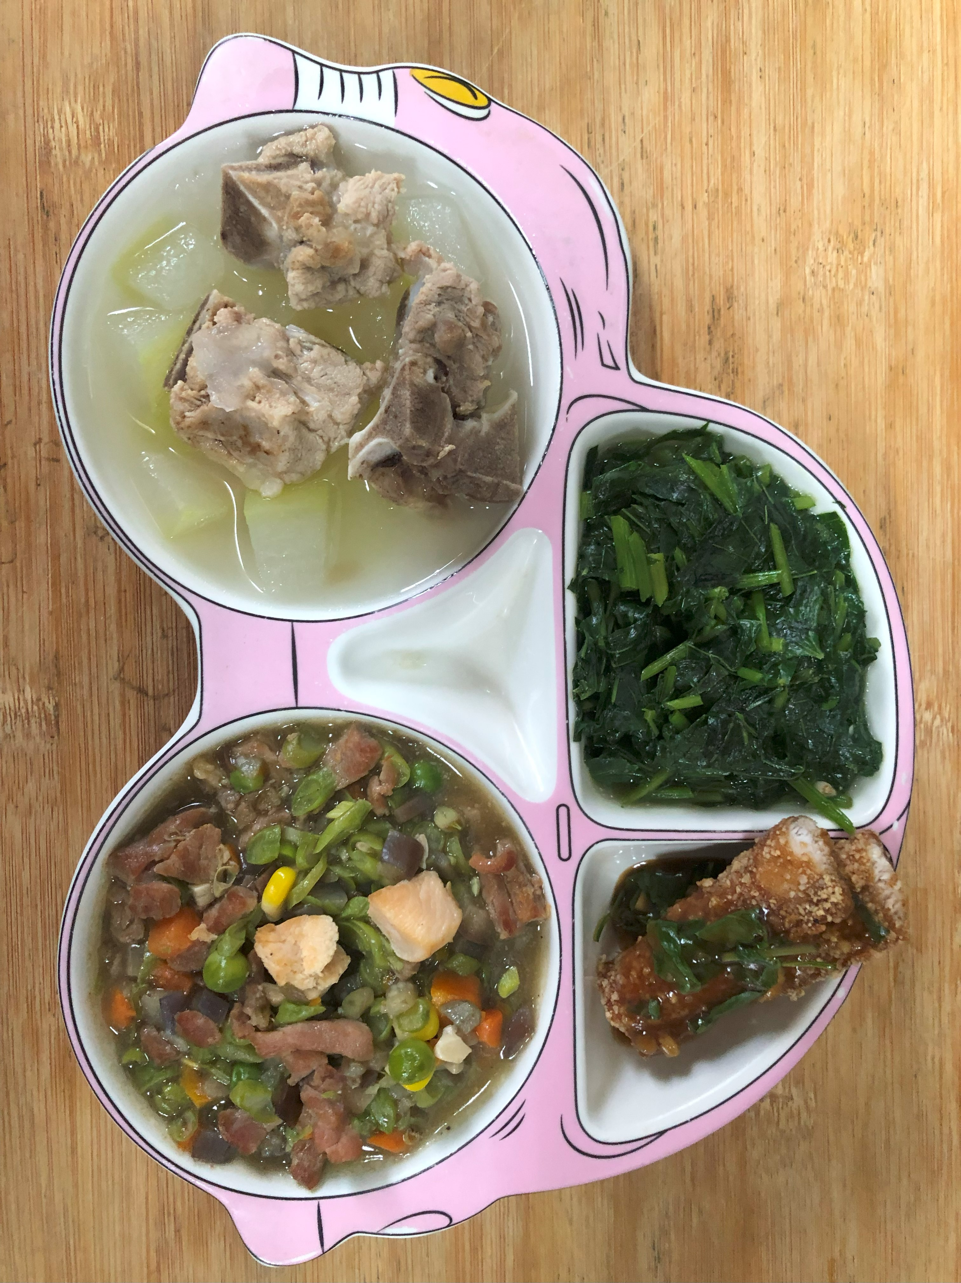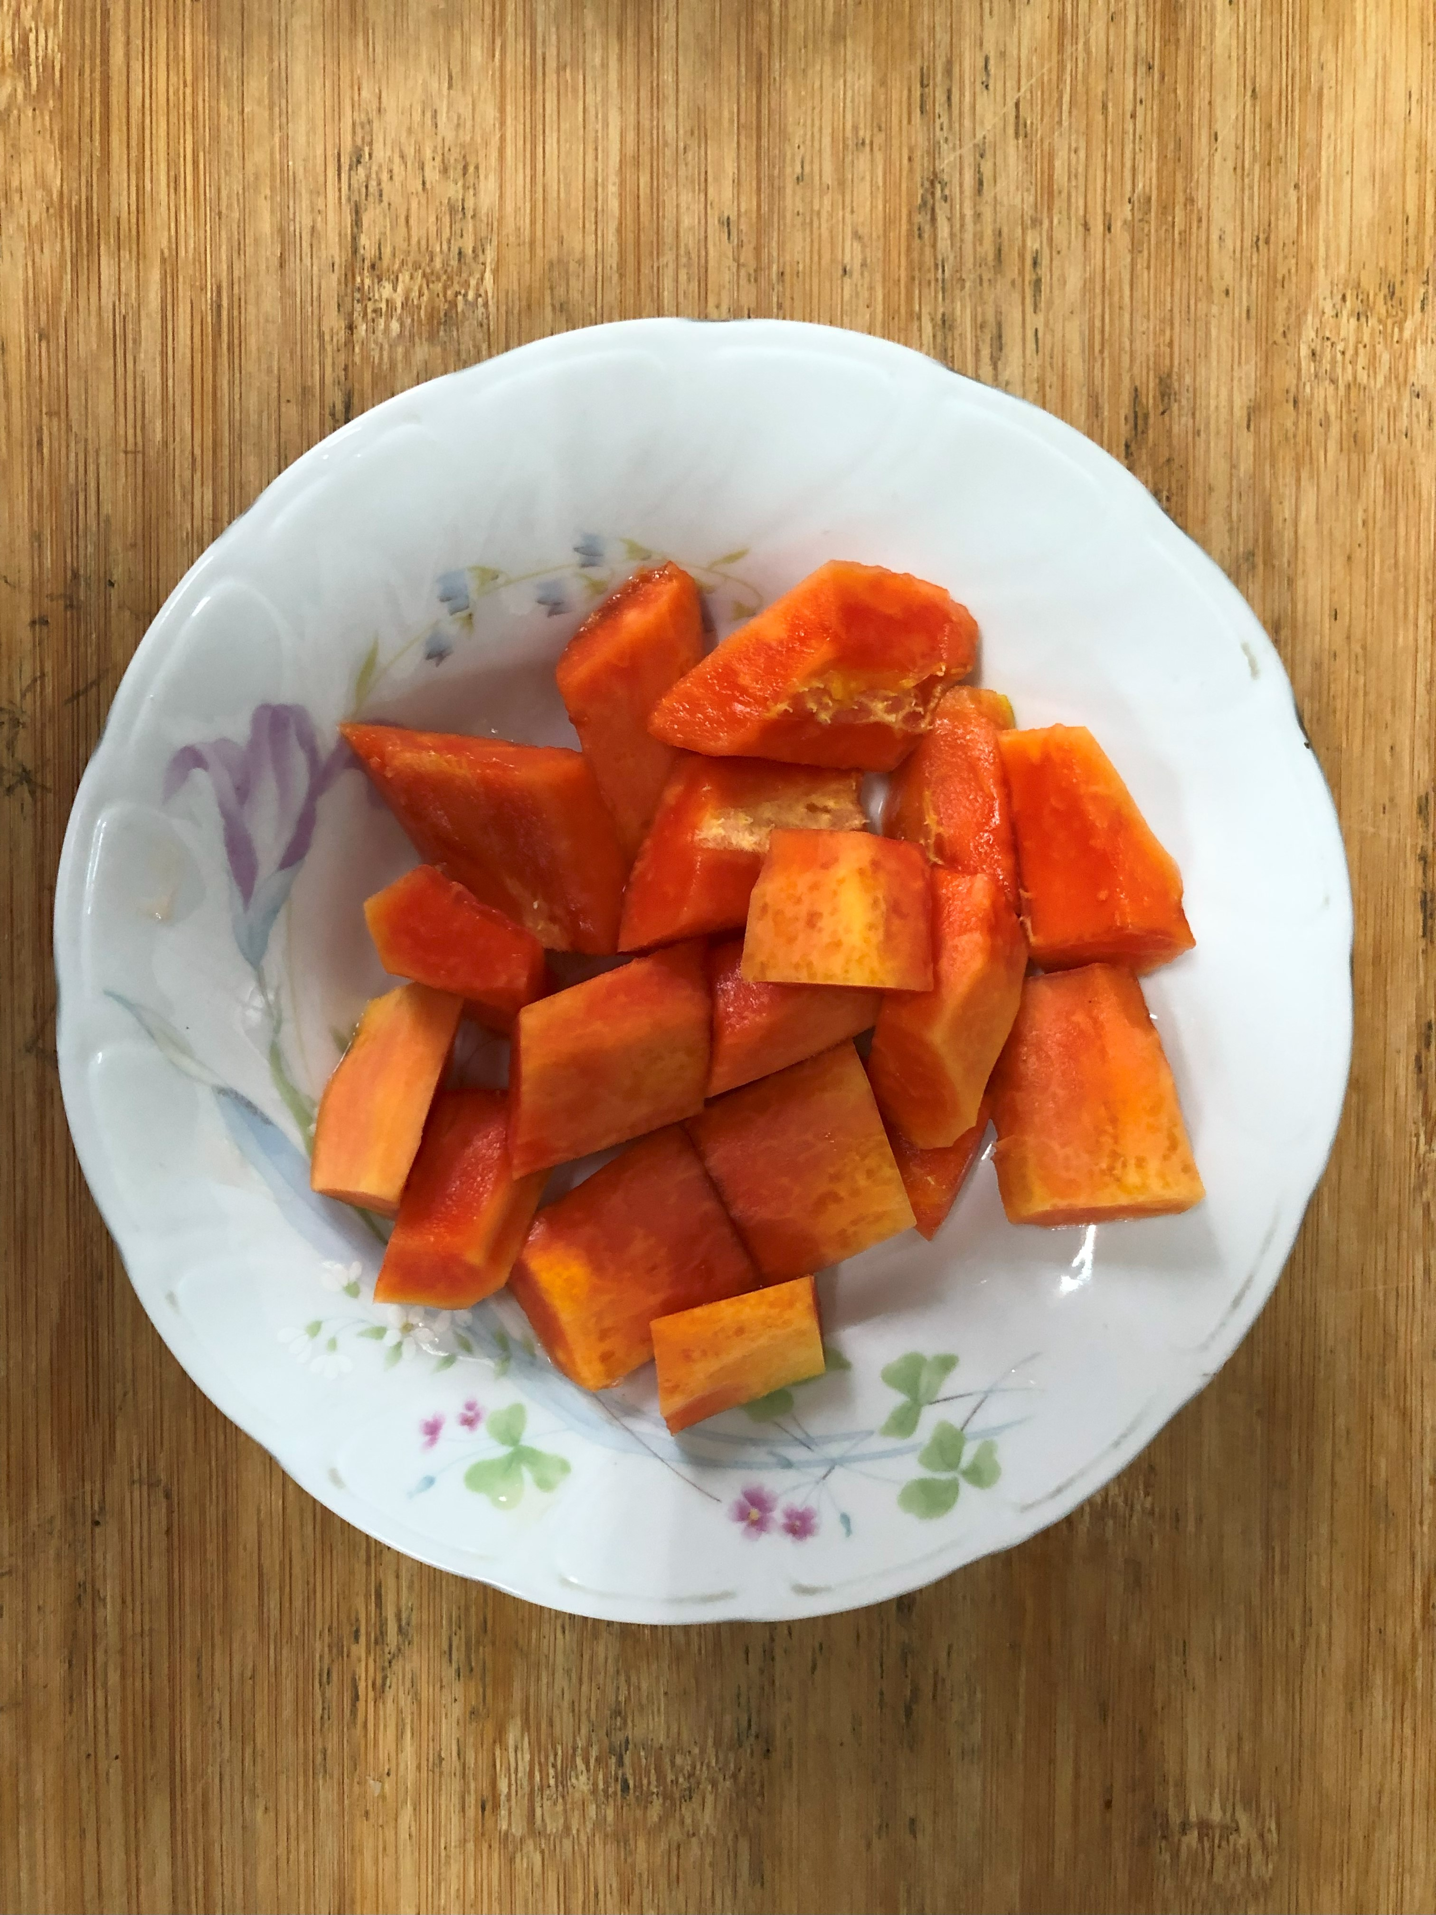
午餐(紅燒鯖魚、五彩雞丁、炒地瓜葉、排骨冬瓜湯、木瓜)

